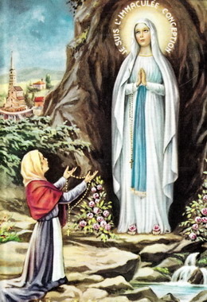
Fecioara Maria de la Lourdes
Maria Virgo, de Lourdes

Elaborat: Jan Chlumský

11 februarie, comemorare neobligatorie

SCURTĂ DESCRIERE
Această zi este aniversarea amintirii primei apariții a Fecioarei Maria, în peștera Massabielle lângă Lourdes Bernadetei Soubirous, în anul 1858. Lourdes a deventi speranță pentru foarte mulți bolnavi. Mulți își găsesc alinarea aici, unii însănătoșirea. Lourdes stimulează în Biserică grija pentru cei suferinzi și bolnavi. De aceea, nu este o întâmplare, că această zi a devenit în același timp și Ziua Mondială a Bolnavilor.

REFLECȚII PENTRU MEDITAȚIE
NEATINSĂ DE PĂCAT ȘI PLINĂ DE IUBIRE FAȚĂ DE PĂCĂTOȘI
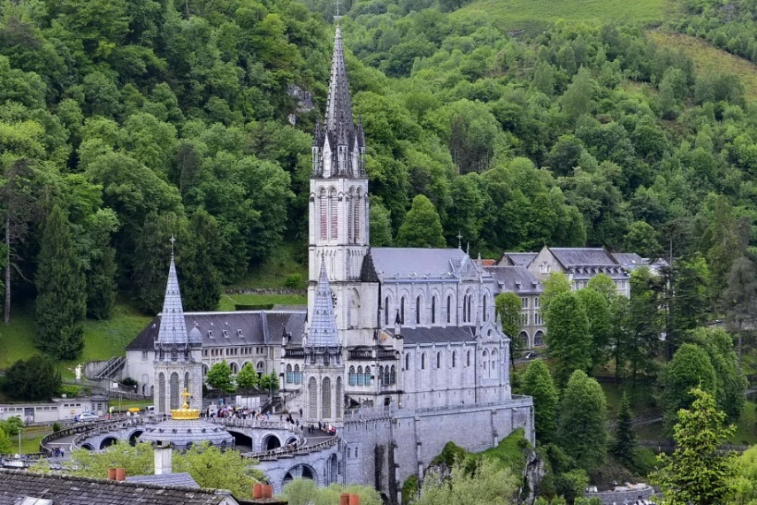
Sărbătorim apariția Fecioarei Maria la Lourdes, care s-a întâlnit în peștera Massabielle cu Bernardeta Soubirous, în total de opt ori. Scopul a fost de a-i preda Bernadetei (observația ei din 16.4 aceluiași an) mesajul, ca oamenii să se roage și să facă pocăință pentru păcătoși. A fost un îndemn la convertire în țara, unde în acea perioada cel mai mult se stingea credința și francmasoneria liberă vesteau liberalismul și sprijineau relaxarea moralei. Fecioara Maria de la Lourdes, mai târziu și din alte locuri ale apariției sale, se roagă pentru „Pocăință” – convertire. Neatinsă de păcat și plină de iubire față de păcătoși își dorește de la noi lupta împotriva păcatului ca împotriva celui mai mare rău. Aici, printre rânduri putem citi, că o iubire desăvârșită față de aproapele, aduce cu sine și poziția de bază împotriva păcatului. În poziția liberală împotriva păcatului nu găsim lupta împotriva păcatului sau a iubirii față de aproapele, doar bunăstarea. De aceea este necesar să se facă pocăință, care este calea spre primirea mântuirii.
Ceea, ce atrage pe cei mai mulți la Lourdes este izvorul tămăduitor și vindecările miraculoase. Deseori se trece cu vederea, că cea mai mare vindecare este vindecarea sufletului. Izvorul miraculos este un mijloc binecuvântat. Mulți recunosc, că mult mai importantă este însănătoșirea sufletului decât însănătoșirea trupului. În ambele cazuri, Fecioara Maria din Lourdes ne conduce la Cristos, căruia întotdeauna i se cuvine primul loc. Cel mai des, la vindecări se ajunge în timpul binecuvântării cu Preasfântul Sacrament.
Ne întoarcem acum la apariția propriu-zisă. Izvorul de la Lourdes a țâșnit abia după ce, Bernardeta, la semnul Fecioarei Maria, în locul desemnat, cu mâinile goale a făcut o groapă, ca să bea și să se spele. Să remarcăm cererea ascunsă a credinței. Bernadrdeta a văzut, că acolo nu a fost niciodată vreo fântâniță și cu toate acestea a făcut ceea ce i-a fost spus, chiar și spălatul mai curând cu noroi decât cu apă. Aici, în data de 25.02 a fost indicat, că apa trebuie folosită cu credință pentru băut și spălat.
Cu o lună mai târziu, la 25.02,1858, Doamna din Massabielle s-a prezentat, așa cum a fost cerută în repetate rânduri. A spus: „Què soy l'imaculada Councepciou” – Sunt Neprihănita Zămislire. Aceste titlu al ei a fost primit în Biserică, cu aproape patru ani mai devreme, prin declararea articolului de credință despre Neprihănita Zămislire a Fecioarei Maria și ancorat în denumirea ceremoniei din 08.12, La Lourdes vedem confirmarea acestei dogme, care în același timp a servit Bernardetei, care nu a cunoscut nici măcar termenul și importanța cuvântului zămislire, pentru confirmarea bunei sale credințe.
Ultima apariție s-a derulat în ziua de 16.07., ca întotdeauna cu rozariul în mână. Pentru noi ar trebui să fie comemorare, căci prin rugăciunea rozariului putem obține multe haruri și binecuvântarea lui Dumnezeu, nu numai pentru noi, ci și pentru alții.
Sărbătorirea amintirii Fecioarei Maria de la Lourdes a fost permisă de către papa Leon al XIII.-lea, în anul 1891 și celebrarea ei în întreaga Biserică a fost extinsă în anul 1907, de către papa Pius al X.-lea.

HOTĂRÂREA, RUGĂCIUNEA
Mă voi ruga rozariul pentru convertirea unui anumit păcătos.
„O Maria, zămislită fără de prihană strămoșească, roagă-te pentru noi, care venim la Tine, și pentru toți aceia, care nu vin la Tine, și mai ales pentru dușmanii sfintei Biserici și pentru aceia, care Îți sunt încredințați.”
Rugăciunea MI (cavalerii Neprihănitei).

Cu aprobarea autorului de pe paginile www.catholica.cz a tradus și pregătit pentru tipar, Iosif Fickl
Corectura: Maria Fickl

Când scriem Biserică cu „B”, ne referim la comunitate, la Trupul Mistic a lui Cristos. Când scriem biserică cu „b” ne referim la biserică ca și construcție, ca și locaș de cult.

